Инструкция по
изменению деталей для последующего использования в раскрое.

В пункте 4.1.12 описано изменение размеров для предыдущей версии GrSapr:
4.1.12 Команда Изменить геометрию.
Применяется при необходимости изменить геометрические характеристики уже построенных ранее элементов. При этом КЛЮЧ – это разрешить изменение, ТК – точек, ПР – прямых, КР – окружностей. STOP – запретить изменения.
А) После разрешения изменения, необходимо кликнуть левой кнопкой мыши по элементу, Б) далее установить курсор на элементе и удерживая правую кнопку мыши, двигайте мышь в нужном направлении.
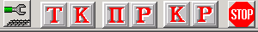, в последней версии ТК, ПР, КР – определятся сами.
В)При изменении радиусов окружности, движение к центру окружности или от него. При изменении прямых и точек всё зависит от способа их задания (если прямая задана через угол и точку, то менять угол вращением прямой). При изменении геометрических характеристик элемента описанным выше способом (радиус, положение центра окружности, угол прямой и т.д.), в соответствии со способом задания данного элемента, будут показания в окнах (радиуса, угла, X и Y). В) Подправить значение можно, введя в соответствующее окно (если меняли радиус, то в окно R), новый (разумный с точки зрения всех построений) размер и дважды кликнуть левой кнопкой мыши в окне изменения размера. После этого изменится значение (например R=38). Пункт В) можно выполнять сразу после А).
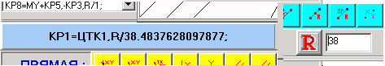После изменения каждого элемента обязательно нажатие STOP и повторить А), [Б)], В) для нового элемента, в противном случае система будет продолжать изменять предыдущий элемент. (Выполнение [Б)] необязательно.

В новой версии упрощён процесс:
- Запускаем программу GrSapr.
- Выбираем в каталоге нужную нам программу <NAME>.sr и загружаем через LOAD.
- При необходимости (когда отсутствуют после загрузки красные линии технологии на экране, а в правом нижнем углу текстовая технология есть),устанавливаем птичку на Внести изменение… и жмём Программа РМ33. Формируется технология и параллельно файл <Name>.fig . Появятся линии
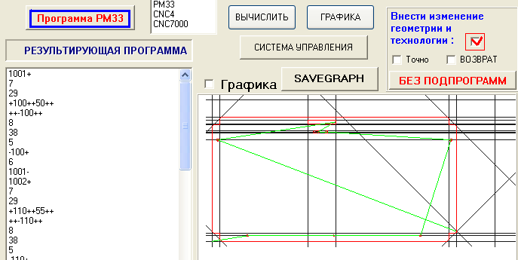
технологии после перехода на вторую закладку (ЭКРАН) и установки режима ТЕХ: .

- Если при корректировке мы хотим видеть способ задания элемента (например линии на нижележащем чертеже), то установите птичку рядом с КЛЮЧОМ.
Внимание. Это только в последней версии.
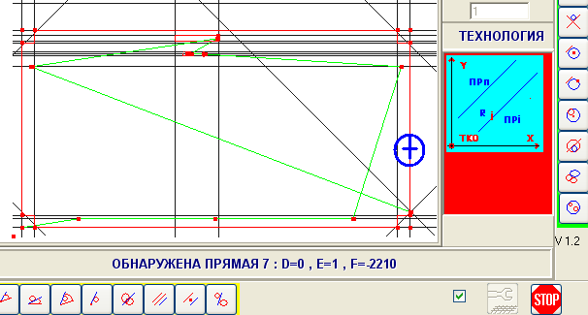

В предыдущей версии вы увидите только строковый способ задания, он есть в обеих версиях:
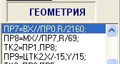 т.е. выбор любого элемента при корректировке, сопровождается установкой курсора в ГЕОМЕТРИЯ на этот элемент. Где есть вся необходимая о нём информация. При выборе элемента, в зависимости от способа его задания будут разблокированы для ВВОДА определённые окна вверху.
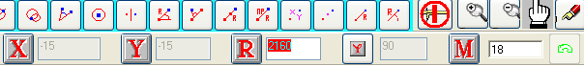
Например: если элемент прямая заданная как параллельно другой, то R 2160. В любом случае разблокируется, достаточное количество окон, для изменения элемента и именно те которые нужны.
- В новой версии достаточно ввести вместо выделенного фрагмента другое РАЗУМНОЕ с точки зрения геометрии число и дважды кликнуть мышью в этом окне. Если окон открылось 2 (два). То меняем значение последовательно, сначала в одном окне, потом в другом. Например, мы меняем число 2160 на 2180.
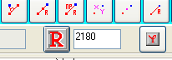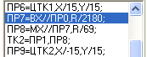
При этом линия технологии (только в новой версии, в старой её не видно) остаётся на месте, а линия изменённой геометрии сдвигается.
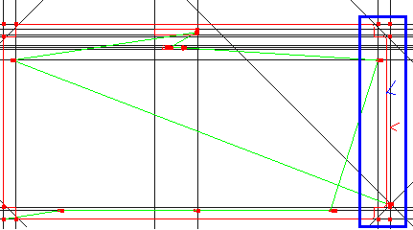
- После внесение изменений во всю геометрию, выполнить п. 3 ОБЯЗАТЕЛЬНО.
- Сформированная при этом фигура <NAME>.fig используется при формировании раскроя (см п. 10 ИНСТРУКЦИИ и ДОПОЛНЕНИЕ в конце её).

10.0. Ручной раскрой выполняемый с помощью ГРАФ-САПР.
8. Приведу примеры изменения для двух способов задания окружностей. Понятное дело нижележащие рисунки скомбинированы.
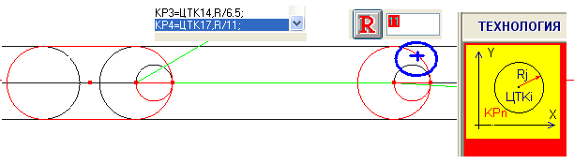

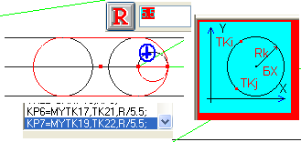

Будьте внимательны. Если какие либо элементы заданы так, что являются равноотстоящими от двух других, но не заданы как симметричные, то изменив один элемент вам надо изменить самому и другой.

